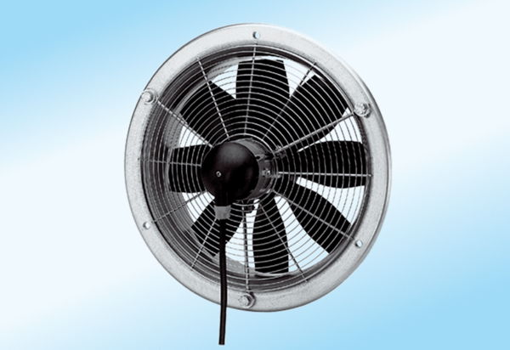Осевой настенный вентилятор DZS 50/4 A-ExКомплект поставки: 1 штукАссортимент: C
Номер артикула: 0094.0114Изготовитель: MAICO

